虎林國中、虎林國小、香山國小午餐廚房
109年3月10日午餐菜色
菜 色 | 葷 食
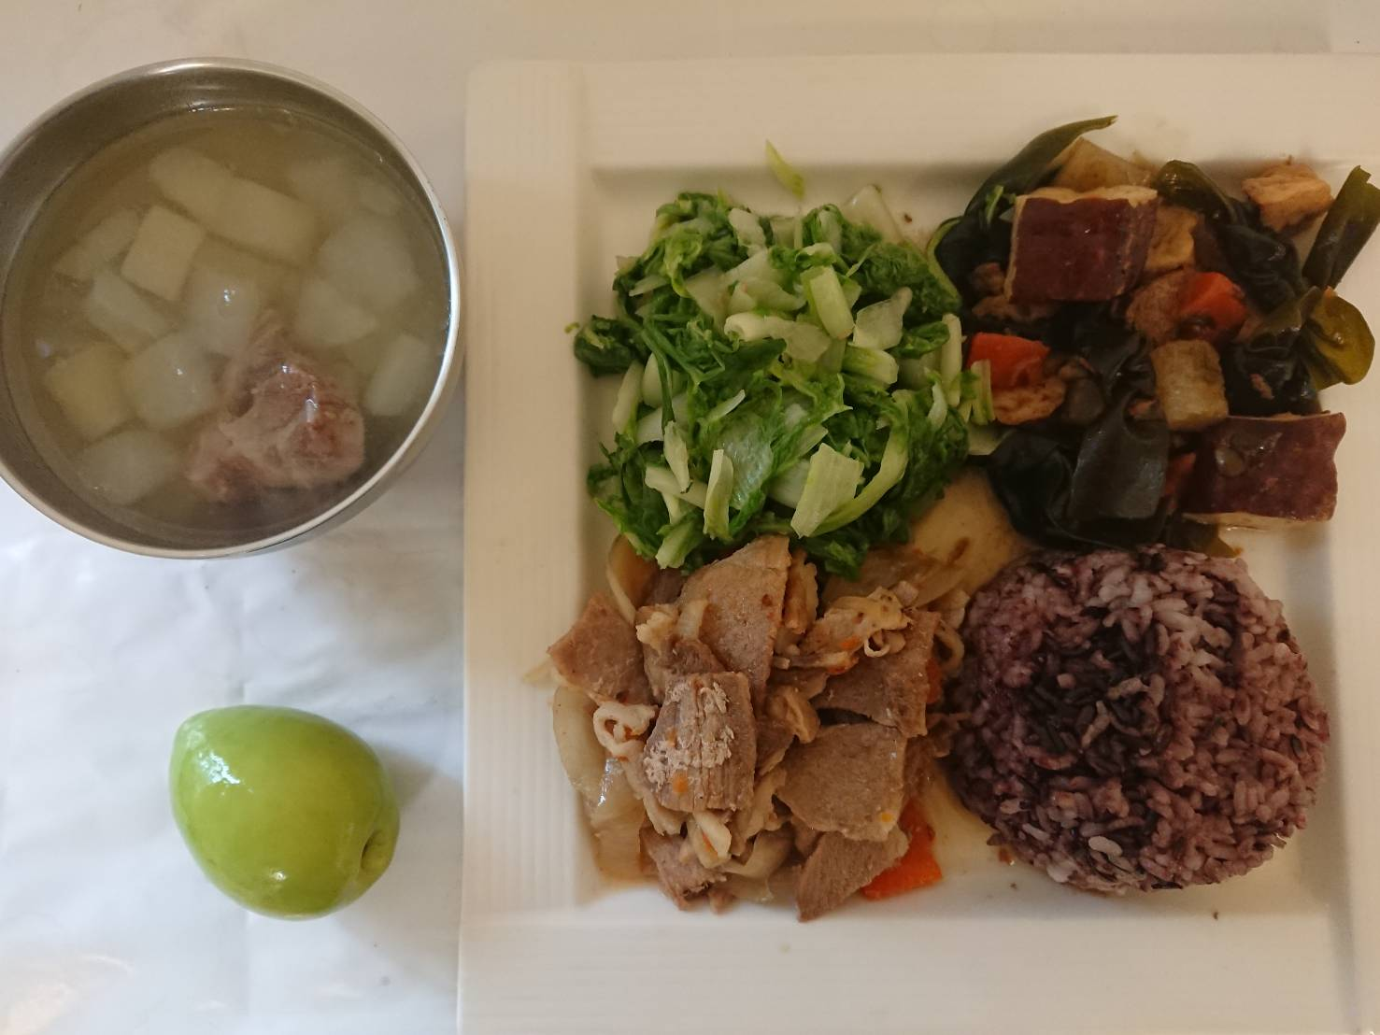 | 紫米飯
 | 沙茶肉片
 | 台式滷味
 | 青菜
冬瓜排骨湯
水果
菜 色 | 素 食
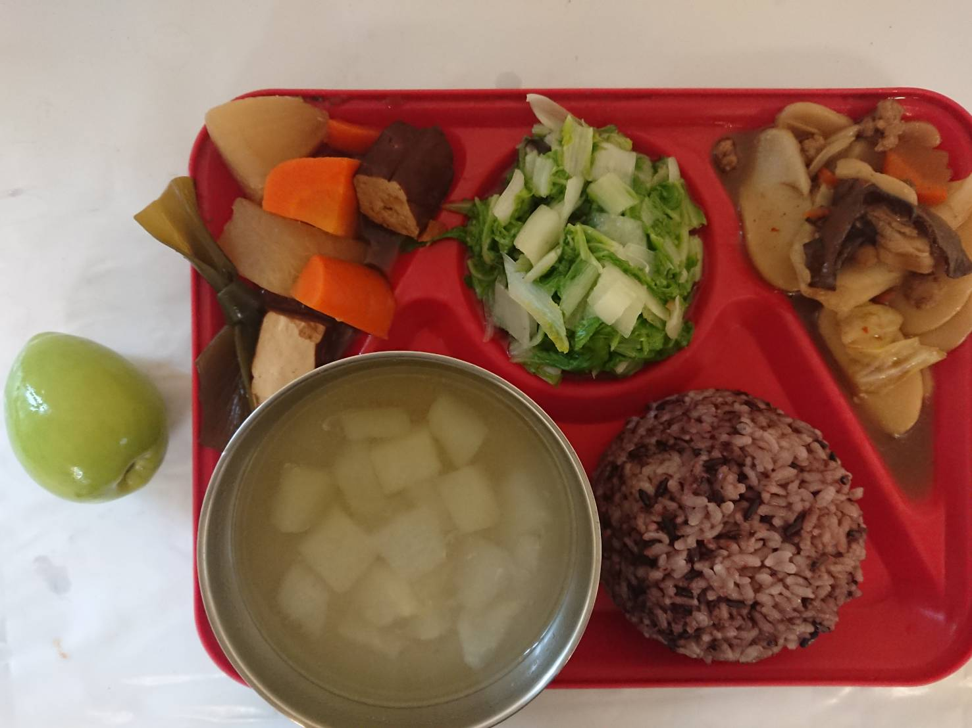 | 紫米飯
 | 韓式炒年糕
 | 椒鹽滷味
 | 青菜
冬瓜素排湯
水果

